FIUBA - 7507

Algoritmos y programación 3
Trabajo práctico 3: Algo3-Man
2do cuatrimestre, 2009
(trabajo grupal)
Alumnos:
90032, Rondina Diego, elmismodesiempre@hotmail.com
89193, Castiñeiras Senin Romina, romi87rochi@hotmail.com
87736, Sadoly Juan Pablo, sadoly@gmail.com
89076, Ayaviri Maximiliano Diego, max_ayaviri@yahoo.com.ar

Corrector:

Observaciones entrega 1:

Observaciones entrega 2:

Observaciones entrega 3:

Nota Final:

Control de cambios
Versión | Fecha | Descripción | Autor
0.1 | 5/11/2009 | Versión inicial. Definición de la estructura del documento. | Pablo Suárez
[número de versión] | [fecha] | Versión ... | [nombre del autor]

Table of Contents
Control de cambios 2
Introducción 4
Objetivo del trabajo 4
Consigna 4
Modalidad de trabajo 4
Entregables 5
Supuestos 5
Herramientas y modo de entrega 5
Modelo de dominio 5
Diagramas de clases 6
Detalles de implementación 7
Excepciones 7
Diagramas de secuencia 7
8
Diagramas de estado 10
Diagramas de paquetes 10
Extensiones 10
Concurrencia 10
Persistencia 10
Código fuente 10
Checklist de corrección 11
Carpeta 11
Código 12

Introducción

Objetivo del trabajo
Aplicar los conceptos enseñados en la materia a la resolución de un problema, trabajando en grupo y utilizando Java, C# o Smalltalk (a elección del grupo).

Consigna

El trabajo consiste en realizar una aplicación, específicamente un juego al estilo 'Pac-Man'.
Deberán tenerse en cuenta las siguientes consignas:
- El laberinto deberá poder ser variable (o sea no debe estar 'hard-coded' en el código).
- Cada fantasma tiene sus propias características, incluyendo velocidad y estrategia para atrapar al jugador.
- Los fantasmas cambian su comportamiento cuando el jugador 'come' un 'punto de poder', el cual le permite atacar a los fantasmas por un tiempo limitado.
- La duración del efecto del 'punto de poder' varía a medida que se avanza en nivel.
- La velocidad de los fantasmas varía al avanzar de nivel.
- Cada tanto aparecen elementos adicionales que al ser comidos por el jugador le dan puntos adicionales.
Para ver mas detalles que pueden usarse como guía, ver: http://en.wikipedia.org/wiki/Pacman

Alcance del trabajo:
- Se deberá realizar el modelo, con sus diagramas correspondientes (clases, estado, secuencia y paquetes).
- Deberá haber un conjunto abarcativo de pruebas unitarias.
- Se deberá implementar una interfaz visual básica. Para esto el curso proveerá de herramientas que permitirá el desarrollo de esta interfaz facilitando el trabajo en este aspecto de la entrega.

Modalidad de trabajo
Los alumnos se organizarán en grupos de 4. Cada grupo tendrá a cargo un docente quien les guiará en cuanto a las dudas para la implementación del trabajo y realizará la corrección del mismo.

Entregables
El trabajo consta de 3 entregables, los cuales se harán en etapas:
- Modelo de la solución, expresada en los diagramas correspondientes. (fecha de entrega: semana del 9 de noviembre)
- Codificación del modelo, con las pruebas unitarias correspondientes y los elementos del presente informe. (fecha de entrega: semana del 23 de noviembre)
- Implementación de la interfaz gráfica básica. (fecha de entrega: semana del 30 de noviembre)

Supuestos
Los fantasmas pueden superponerse en un mismo casillero.
La fruta existe hasta que es comida por Pacman.
El juego tiene un numero fifnito de niveles.

Herramientas y modo de entrega
Se deberá entregar el informe correspondiente en forma impresa y digital. La forma de entrega del código de la aplicación en sí se acordará con el ayudante asignado a los grupos.

Modelo de dominio
[Explicar cómo se encaró el TP]
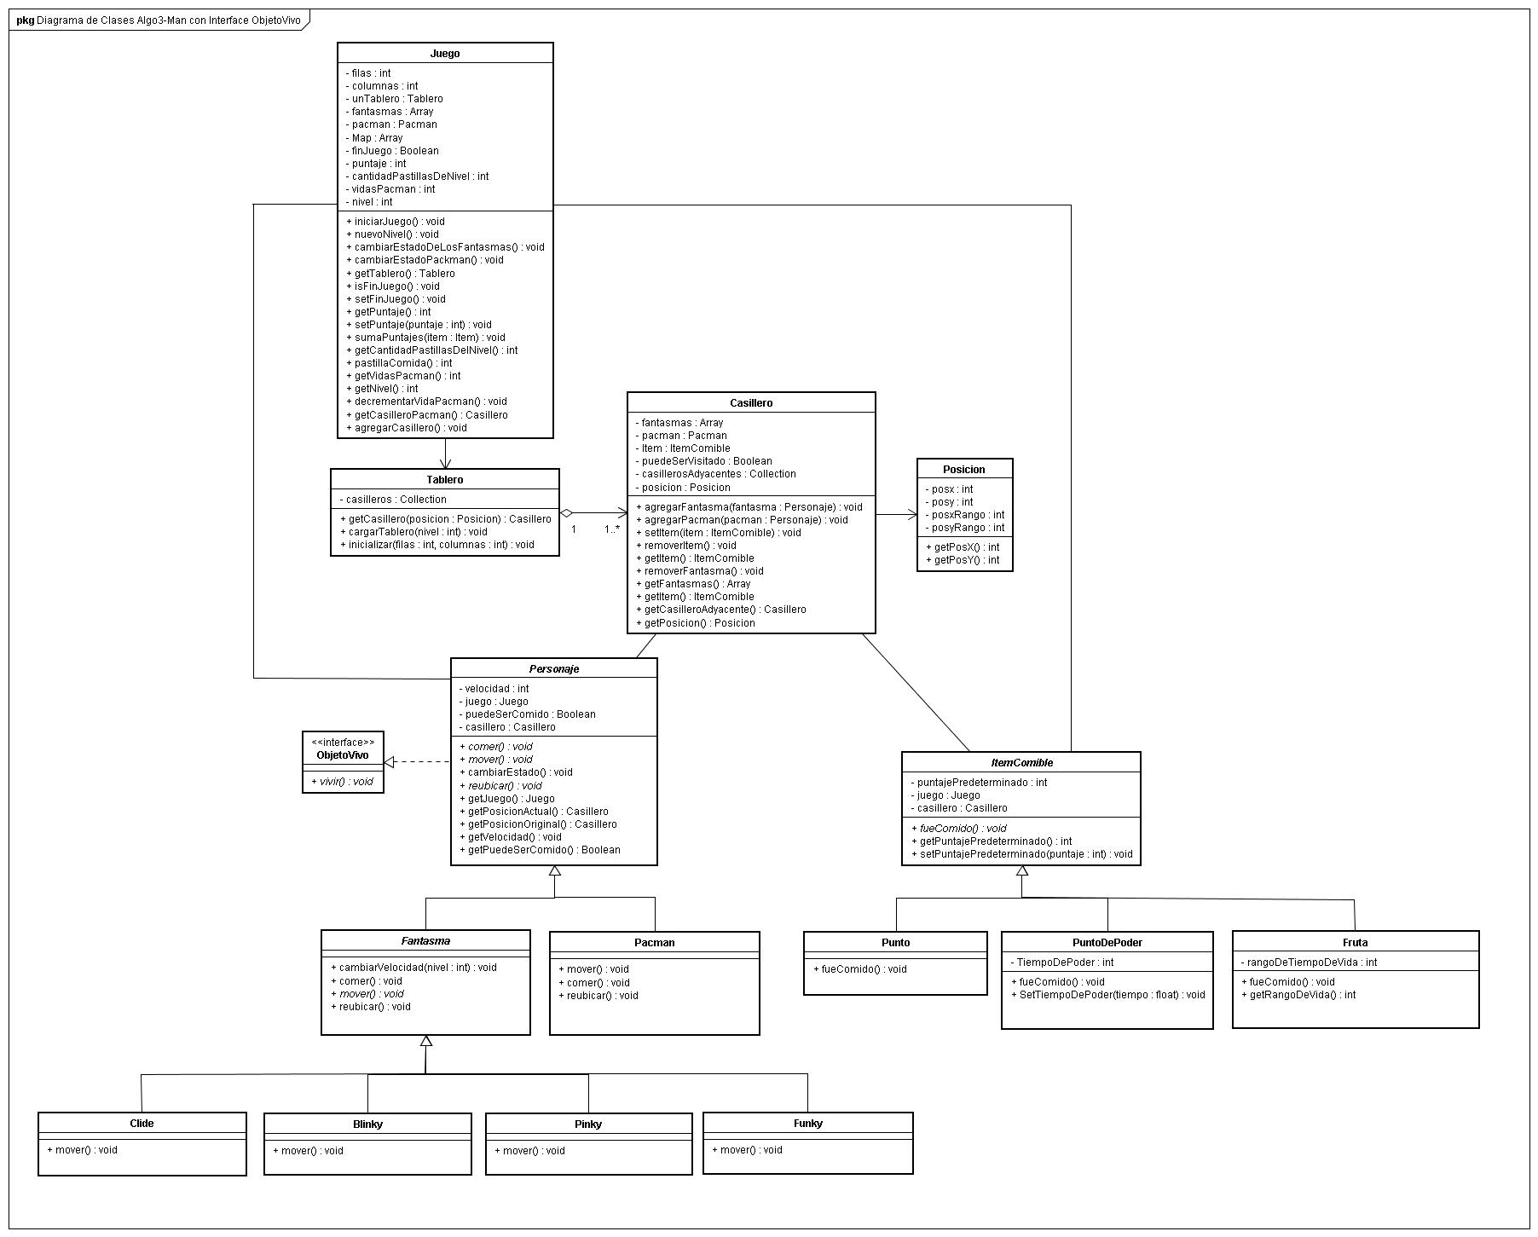

Diagramas de clases

Detalles de implementación
[hay ciertas clases que puede resultar interesante como están implementadas internamente, en esta sección cuenten sobre esas clases, por ejemplo: como está implementado internamente el tablero]

Excepciones
[explicar las excepciones creadas y con qué fin fueron creadas]

Diagramas de secuencia
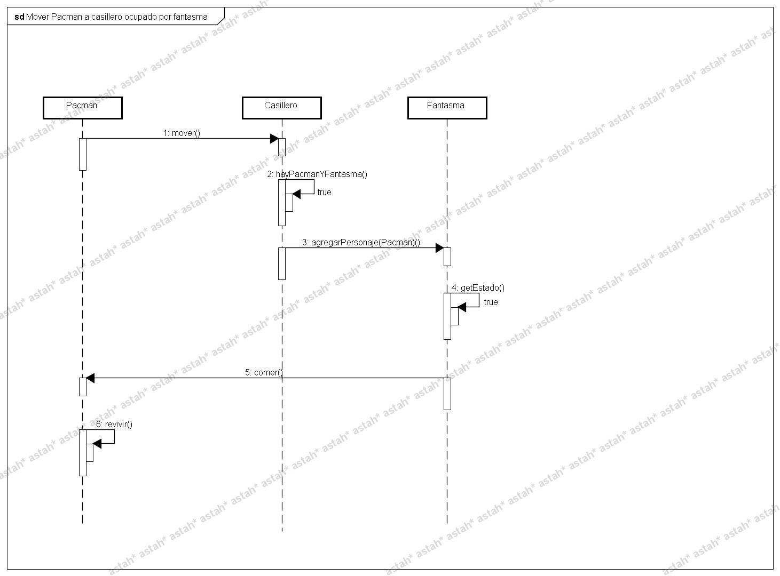

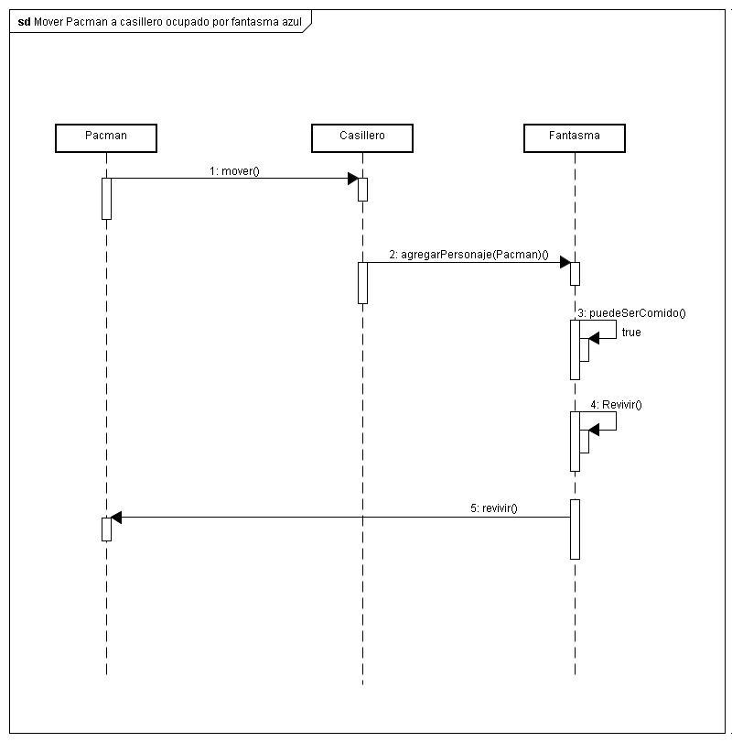

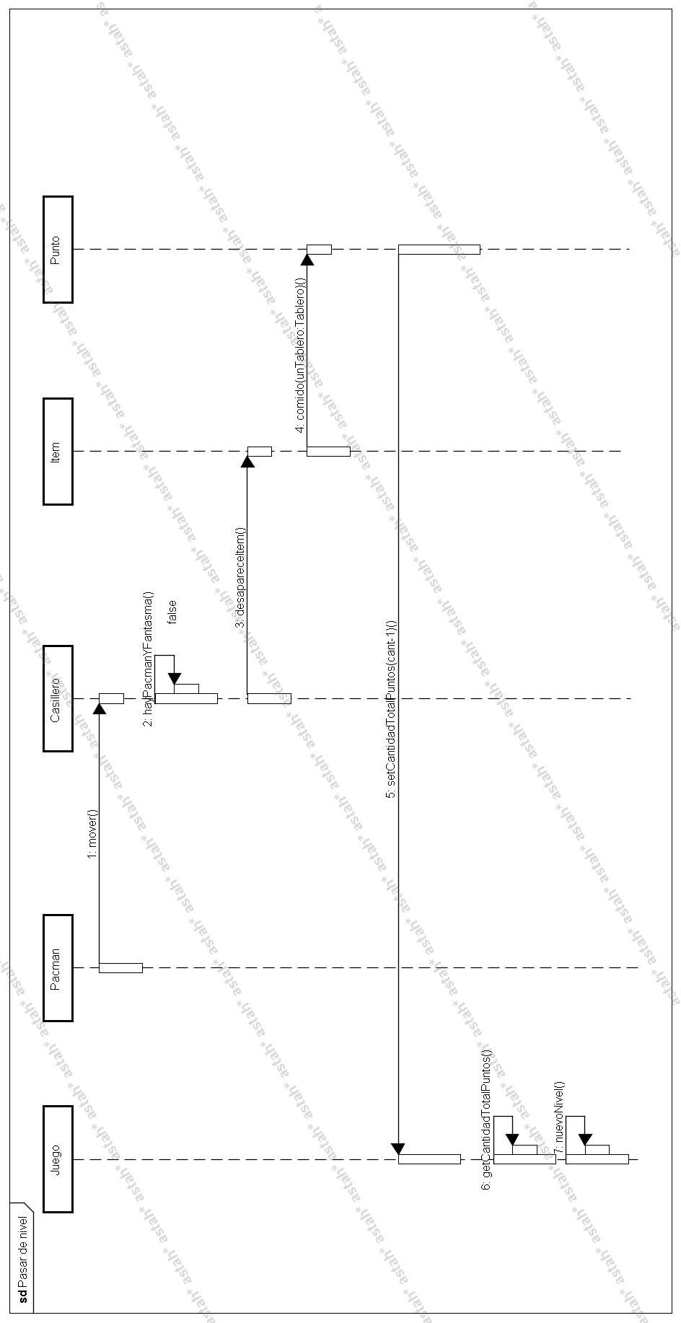

Diagramas de estado

Diagramas de paquetes
[pongan las secuencias interesantes que hayan implementado. Pueden agregar texto para explicar si algo no queda claro]

Extensiones

Concurrencia
[Explicar en qué parte del trabajo se podría aplicar concurrencia, y los beneficios y la problemática que representa]

Persistencia
[Explicar en qué parte del trabajo se podría aplicar persistencia, y los beneficios y la problemática que representa]

Código fuente
[Código fuente impreso de las clases del dominio (no pruebas). Acordar con el ayudante si se entregará el código impreso o no.]

Checklist de corrección
Esta sección es para uso exclusivo de la cátedra, por favor no modificar.

Carpeta

Generalidades
- ¿Son correctos los supuestos y extensiones?
- ¿Es prolija la presentación? (hojas del mismo tamaño, numeradas y con tipografía uniforme)
- ¿Está completa la carátula? (número de grupo, nombre, mail y padrón de cada integrante)

Modelo
- ¿Está completo?¿Contempla la totalidad del problema?
- ¿Respeta encapsulamiento?
- ¿Respeta ocultamiento de información?
- ¿Hace un buen uso de excepciones?
- ¿Utiliza polimorfismo en las situaciones esperadas?

Diagrama de clases
- ¿Está completo?
- ¿Está bien utilizada la notación?

Diagramas de secuencia
- ¿Está completo?
- ¿Es consistente con el diagrama de clases?
- ¿Está bien utilizada la notación?

Diagrama de estados
- ¿Está completo?
- ¿Está bien utilizada la notación?

Diagrama de paquetes
- ¿Está completo?
- ¿Está bien utilizada la notación?

Código

Generalidades
- ¿Respeta estándares de codificación?
- ¿Está correctamente documentado?

